Сентябрь 2021 года
2 сентября – 115 лет со дня рождения русского советского писателя - фантаста Александра Петровича Казанцева (1906-2002)
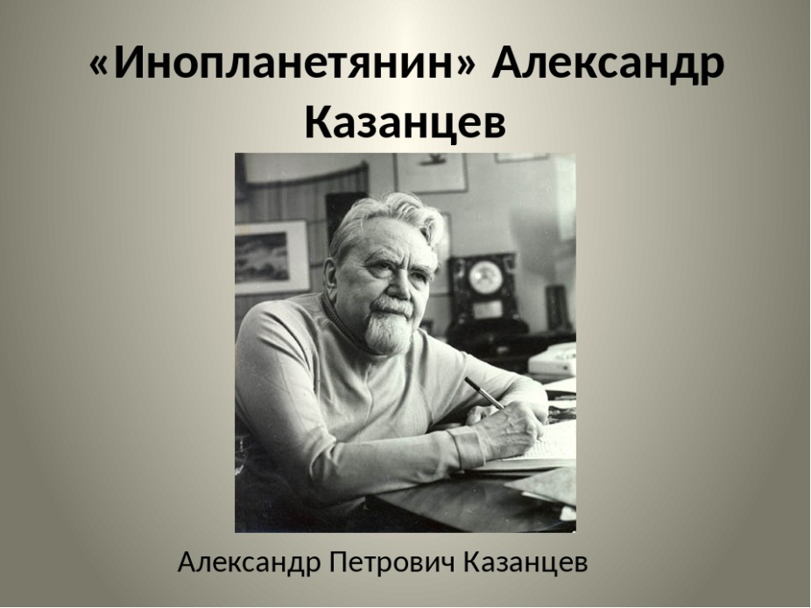
Родился 2 сентября 1906 г. в Акмолинске (ныне в Казахстане). После окончания в 1930 г. Томского технологического института работал главным механиком на Белорецком металлургическом комбинате. Во время командировки в столицу показал одно из своих изобретений наркому тяжёлой промышленности СССР Г. К. Орджоникидзе и получил одобрение. Работу над «электронным орудием» Казанцев продолжил в Электротехническом институте в Москве, а затем во главе производства на оборонном заводе. В годы Великой Отечественной войны его сухопутная торпеда использовалась при прорыве блокады Ленинграда. Наибольшую известность Казанцев приобрёл как автор научно-фантастических романов: «Пылающий остров»; «Арктический мост»; «Мол «Северный»»; «Лунная дорога»; «Льды возвращаются»; «Внуки Марса»; «Донкихоты Вселенной» и др.
В 1971-1974 гг. он пишет трилогию «Фаэты», в которой высказывает гипотезу о существовании 10-й планеты Солнечной системы, взорвавшейся в результате ядерной войны. В романе «Купол Надежды» речь идёт об иссякании природных запасов на Земле. Казанцев - одна из самых неоднозначных фигур в российской фантастике. Многие его произведения посвящены проектам создания «светлого коммунистического будущего», при этом часто он проявляет себя как непредвзятый исследователь, высказывающий смелые и яркие идеи. В 80-х гг. писатель обращается к исторической фантастике (романы «Остриё шпаги», и «Клокочущая пустота»), героями которых стали математик Пьер Ферма и поэт Сирано де Бержерак. В последние годы жизни Казанцев возглавлял любительское объединение «Космопоиск», изучавшее аномальные явления во Вселенной. Умер 13 сентября 2002 г. в Переделкино под Москвой.
3 сентября - 80 лет со дня рождения русского писателя Сергея Донатовича Довлатова (1941-1990).
Родился 3 сентября 1941 г. в Уфе, в эвакуации. Отец - Донат Мечик, режиссёр; мать - Нора Довлатова, актриса драматического театра. С 1945 г. жил в Ленинграде. Учился на филологическом факультете ЛГУ. Служил в армии. Три года прожил в Таллине, работал в газете. После этого вернулся в Ленинград. Был экскурсоводом в Музее-заповеднике А. С. Пушкина в Михайловском.
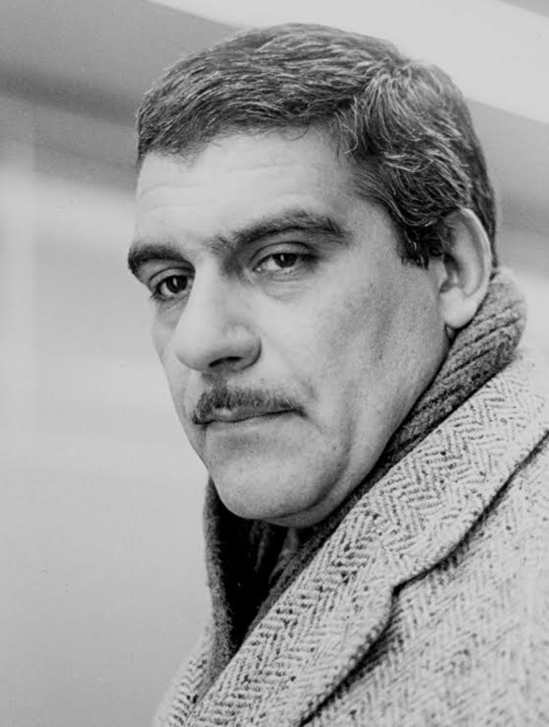
В советские времена произведения Довлатова издавались редко. Один из его коротких рассказов был опубликован в журнале «Юность». Виртуозный мастер слова, Довлатов оказался ненужным советской культуре. С 1978 г. писатель жил в США. На Западе он выпустил 12 книг на русском языке. Лауреат премии американского ПЕН-клуба. Его печатали в престижном журнале «Нью-йоркер». Он писал исключительно красивым русским языком. Был замечательным стилистом.
Его произведения: Невидимая книга, Соло на ундервуде, Компромисс, Зона, Заповедник, Марш одиноких, Наши, Демарш энтузиастов, Ремесло, Иностранка, Чемодан, Представление, He только Бродский, Записные книжки, Филиал. Сергей Донатович Довлатов похоронен на еврейском кладбище «Маунт Хеброн» в Нью-Йорке.

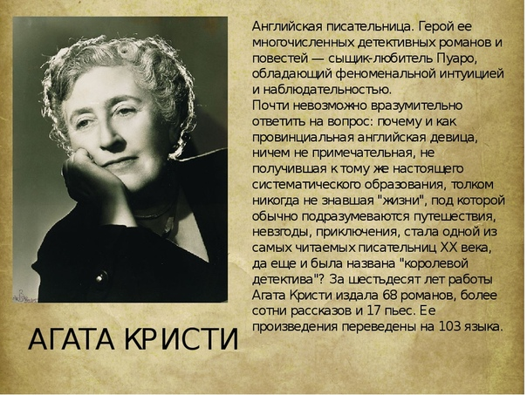
15 сентября - 130 лет со дня рождения английской писательницы Агаты Кристи (и. и. Кларисса Миллер) (1891-1976).
Английская писательница, «королева детектива». Автор более сотни рассказов, 17 пьес, более 70 детективных романов, переведенных на десятки языков мира. Родилась в городе Торки, графство Девон, в состоятельной семье, получила неплохое домашнее образование, в частности, музыкальное, и только боязнь публичных выступлений помешала ей выбрать путь профессиональной исполнительницы.
В годы Первой мировой войны Агата Миллер работала медсестрой в военном госпитале, училась фармакологии, благодаря чему получила знание о ядах, впоследствии использованное при создании детективных романов. В это же время, в перерывах между дежурствами, начала писать детективы. В 1920 г. Кристи публикует свой первый детектив - «Таинственное происшествие в Стайлзе». Здесь Кристи впервые вывела столь любимого читателями детектива-любителя Эркюля Пуаро, оказавшегося в дальнейшем героем 25 ее детективных романов. Дебют другого «частного детектива» - мисс Марпл - состоялся в 1930 г., когда в свет вышел роман «Убийство в доме викария».
В 1928 г. брак Агаты и Арчибальда Кристи, от которого родилась дочь Розалинда, распался. В 1930 г. Агата Кристи вышла замуж вторично, за археолога сэра Макса Маллована. С тех пор она периодически проводила несколько месяцев в году в Сирии и Ираке в экспедициях вместе с мужем (отсюда «восточный» цикл ее романов): «Убийство в Восточном экспрессе», «Багдадская встреча». Кристи удачно выступала и как драматург -16 ее пьес поставили в Лондоне, по некоторым были сняты фильмы. Особенным успехом пользовались «Свидетель обвинения» и «Мышеловка», поставленная в 1952 г. в Лондоне и выдержавшая наибольшее число представлений за всю историю театра. В1971 г за достижения в области литературы Агата Кристи была удостоена ордена Британской Империи II степени. Самые знаменитые ее романы: «Убийство в доме викария», «Н или М?», «Десять негритят», «Тайна каминов», «Смерть на Ниле», «День поминовения», «Пять поросят», «Смерть в облаках» и др. Писательница умерла 12 января 1976 г. в Веллингтоне, Оксфордшир.

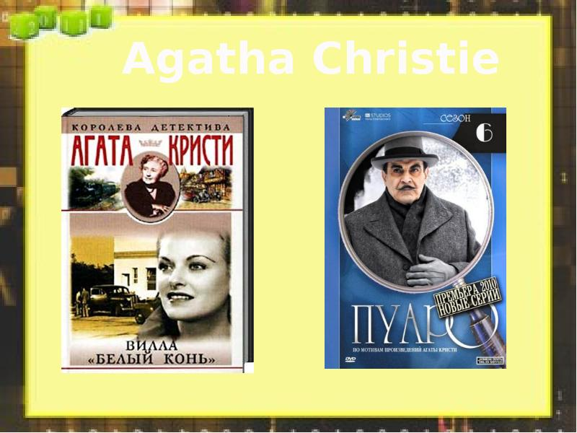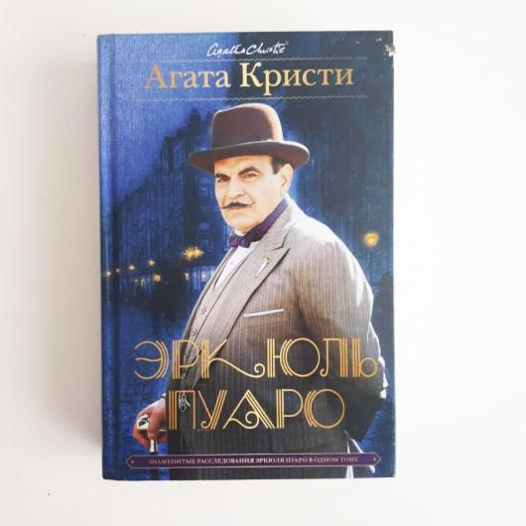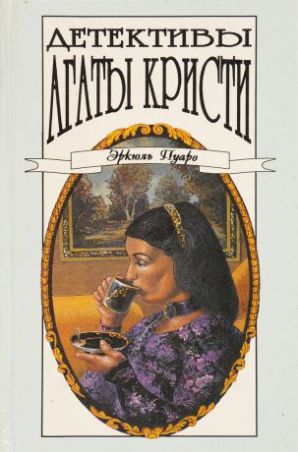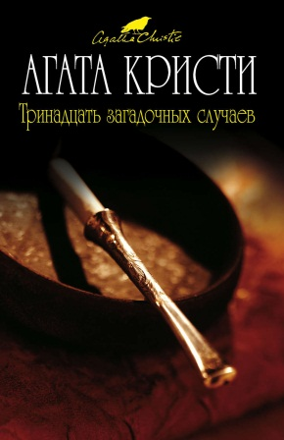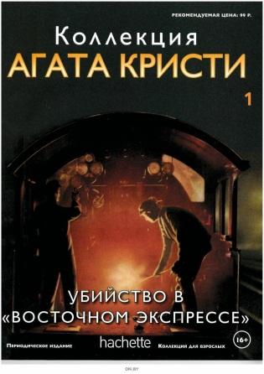
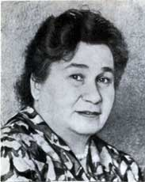
17 сентября - 115 лет со дня рождения русской детской писательницы Любови Федоровны Воронковой (1906 -1976)
Родилась 30 сентября 1906 г. в Москве. Позднее ее семья переселилась в небольшую подмосковную деревушку, и этот период жизни оказался для писательницы очень важным, повлиявшим на характер ее творчества. Там, в деревне, у нее выработалась привычка к постоянному, терпеливому труду. Открылась красота русской природы. И она потянулась к перу, чтобы в стихах и прозе выразить свою любовь к земле и людям труда. Уже взрослой она вернулась в Москву и стала сначала журналисткой. Много ездила по стране и писала о жизни на селе: ей была близка эта тема.
В 1940 году вышла ее первая книга «Шурка». Потом появились «Девочка из города», «Солнечный денек», «Гуси-лебеди». Эти книги, ставшие классикой детской литературы, говорят о главном: о любви к Родине, уважении к труду, людской доброте и отзывчивости. А еще - о преодолении себя: человеку страшно, но он идет, чтобы отвести беду от кого-то. Конечно, такой человек вырастет сильный духом и, когда это необходимо, окажется способным на подвиг.
В последние годы Любовь Федоровна писала исторические повести и романы. Для нее самой не был случайным такой, казалось бы, резкий переход из дня сегодняшнего вглубь веков. Ее давно уже манили сюжеты древней истории, любимым чтением стали древние писатели. Очень долго Любовь Федоровна не решалась взяться за свою первую историческую книгу. Она стояла будто перед закрытой дверью, ведущей в незнакомые миры. Надо было старательно подготовиться к встрече с ними. И она готовилась. Она изучила горы исторических материалов, целиком погрузилась в ту эпоху, о которой собиралась писать. Она поехала в Среднюю Азию. Бродила по узким улочкам древних городов Узбекистана, всматриваясь в лица людей, и восхищалась их красотой, гордой осанкой.
Так появились две ее книги: «Сын Зевса» - о детстве и юности македонского царя и «В глуби веков» - о его завоевательных походах и создании государства, включившего в себя земли Европы и Азии.
Впечатлений от знакомства со Средней Азией было так много и они оказались такими сильными, что писательница захотелось рассказать о полюбившемся крае, и появилась маленькая книжка «Сад под облаками» - о жизни узбекской детворы.
В 1976 году она умерла.
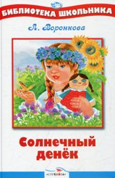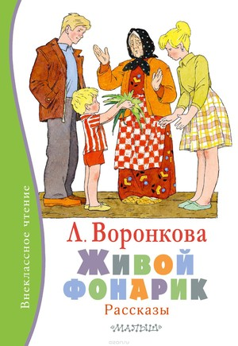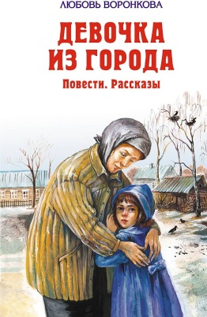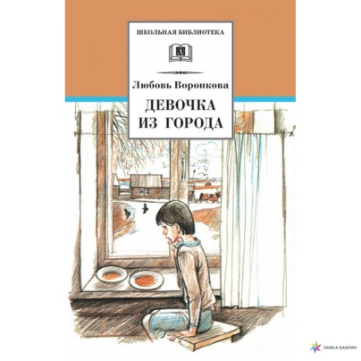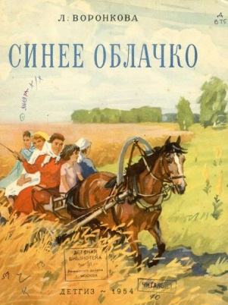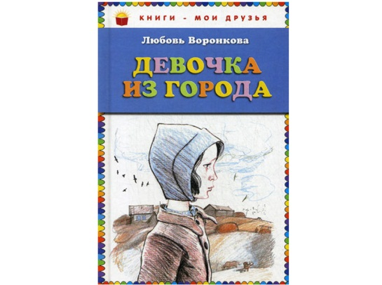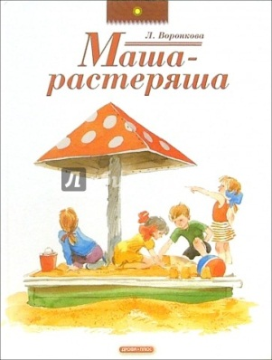
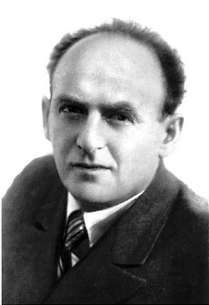
22 сентября - 130 лет со дня рождения Рувима Исаевича Фраермана - советский детский писатель
и журналист.
Родился Фраерман Рувим Исаевич 22 сентября 1891 года в Могилеве в бедной еврейской семье. Там он провел детство и окончил реальное училище. Еще в школе полюбил литературу, писал стихи, печатал их. В 1916 г. окончил Харьковский технологический институт. В 1917 г. отправился на Дальний Восток. Был рыбаком, чертежником, бухгалтером, учителем. В годы гражданской войны в составе партизанского отряда сражался с японскими интервентами. Событиям Гражданской войны, жизни малых народов Дальнего Востока посвящены повести, преимущественно для детей: «Огнёвка», «Буран», «Васька-гиляк», «Вторая весна», «Никичен», роман «Золотой василёк».
Революционное дело стало делом его жизни, и вот Фраерман в качестве комиссара партизанского отряда отправляется в глухую тайгу - устанавливать советскую власть среди тунгусов. Незадолго до смерти Фраерман напишет «Воспоминания о походе партизанского отряда из Николаевска-на-Амуре до Якутска». Кстати, именно там писатель встретил прототип главного героя повести «Дикая собака Динго, или повесть о первой любви».
Вернувшись из похода, Рувим Фраерман возвращается к литературе: работает в газете «Ленский коммунар».
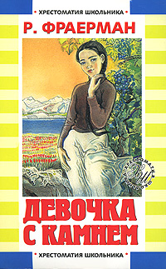
В 1921 г. приехал в Москву. В 1924 г. здесь была издана первая повесть Фраермана «Васька-гиляк». В ней рассказывается о гражданской войне и становлении Советской власти на Дальнем Востоке. Вслед за ней выходят и другие книги - «Вторая весна», «Никичен». В 1934 году были написаны рассказы «Несчастье Ан-Сенена», «Смерть Юн Фа-фу», «На реке», очерк «Два снайпера», «Шпион», а затем - «Дикая собака динго, или Повесть о первой любви» - самая известная повесть писателя. В поэтической, значительной по своему философскому и нравственному содержанию в повести «Дикая собака Динго» создан обаятельный образ девочки-подростка во всей сложности переходного возраста и драматичности первого чувства.
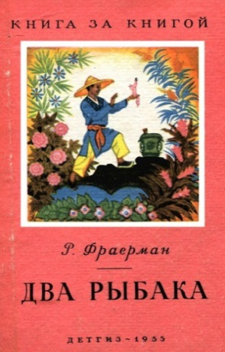
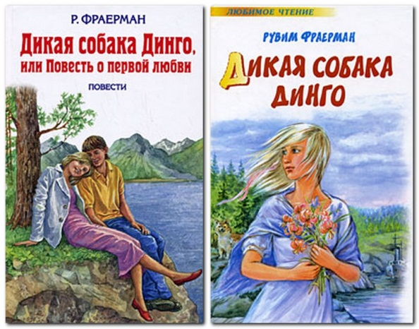
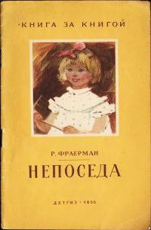
В годы Великой Отечественной войны Фраерман пишет очерки «Генерал», «Минометчик Мальцев», «Военный хирург», «Подвиг», «Подвиг в майскую ночь» он рассказывает о самоотверженной борьбе против фашизма, описывает героические подвиги солдат и офицеров.
Послевоенное творчество Фраермана обращено, в основ-ном, к детям и подросткам. Рассказы «Путешественники вышли из города», «Подарок», повесть «Дальнее плавание» - о духовном становлении подростков военных лет. «Подвиг в майскую ночь», «Желанный цветок» - обработка китайских сказок для детей. Умер писатель 28 марта 1972 года в городе Москве.

